附件1

医院院内临时停车联系电话牌制作招标参数
一、项目地点：柳州市人民医院
二、项目内容：院内临时停车联系电话牌制作采购
三、具体要求：
（一）投标商资质要求：
1、在中华人民共和国境内注册、具有法人资格的企业。
2、公司业务具有制作标识标牌经营范围。
3、在“中国裁判文书网”查询中具备无行贿犯罪记录的供应商。
4、本项目不接受联合体形式。
(二)报价表：
序号 | 品名 | 单位 | 数量 | 备注
1 | 临时停车联系电话牌 | 个 | 2500
报价包含制作费、税费，人工费、运费等所有的费用。
四、临时停车联系电话牌技术要求
规格：活动L型带卡槽
材料：亚克力
尺寸（长×宽×厚）：200×80×3mm。
五、其他要求
1、竞标人需是专业制作标识标牌的广告公司；具有丰富的标识标牌行业经验；拥有专业的标识标牌设计制作业务团队；能长期为我院在设计、制作、后期维护等各环节提供优质的服务；
2、我院提供临时停车联系电话样稿，由投标商进行免费制作样品，定稿之前由院方终审。
3、所制作的成品，版面干净无破损，无色差，内容、字体、图片清晰。（具体标准参照样品）。
4、要求成交公司在临时停车联系电话牌终审后7天内制作完毕，并送至我院宣传科。

附件2
标书内容清单及装订顺序
序号 | 文件名称 | 备注
1 | 目录
2 | 投标公司基本情况表 | 内含公司名称、地址、联系人、手机号码、传真、座机、银行账号
3 | 投标人响应性承诺书 | 必备
4 | 法定代表人身份证的复印件 | 必备
5 | 法人授权委托书原件 | 委托代理人必备
6 | 法定代表人授权委托代理人身份证的复印件 | 委托代理人必备
7 | 企业营业执照复印件 | 必备
8 | 税务登记证复印件 | 非三证合一必须提供
9 | 投标人有效的“组织机构代码证”（国税或地税）副本复印件 | 非三证合一必须提供
10 | 法院裁判文书查询记录的网页截图 | 必备
11 | 竞标报价表及报价明细 | 必备
12 | 服务承诺书 | 必备
13 | 其他 | 可提供

附件3：
竞标报价明细表（格式）
序号 | 名称 | 规格 | 尺寸 | 材质 | 单位 | 数量 | 单价（元） | 合计（元） | 备注
1 | 临时停车联系电话牌 | 活动L型带卡槽 | （长×宽×厚）：200×80×3mm | 亚克力 | 个 | 2500
总合计:（人民币大写）： （￥ 元）

注：以上报价包含制作费、税费，人工费、运费等所有的费用。

竞标人（公章）

法定代表人或委托代理人签名（或盖章）

日期： 年 月 日

附件4

竞标文件格式

一、竞标文件外层包装封面格式
1.所有竞标文件的外包装封面格式：

竞 标 文 件

项目名称：

采购编号：

竞标人名称： 全称 （加盖单位公章）

竞标人地址：
年 月 日

正本（或副本）

竞标文件

项目名称：

采购编号：

竞标人名称：

竞标人地址：

年 月 日

竞标人基本情况登记表（格式）
填表须知：竞标人应完整填写本表，而且保证所有填写内容是真实和准确的。
一、竞标人组织机构和法律地位：
- 企业名称：
- 企业（注册）日期及地点：
- 企业组织机构代码证编号：
- 企业法定代表人：姓名 职务 电话
5、政府采购业务联系人：姓名 职务 电话
6、邮政编码：
7、通信地址：
二、竞标人财务状况：
1、注册资本：
2、实收资本：
3、近期资产负债表：
- 固定资产：
原值：
净值：
- 流动资金：
- 长期负债：
- 短期负债：
三、竞标人目前的诉讼案或总裁的情况（如有请如实填写）
服务的另一方或另几方 | 争端原因 | 服务的金额

投竞标人（公章）：
法定代表人或委托代理人签名：
法定代表人身份证明书

单位名称：
单位性质：
地 址：
成立时间： 年 月 日
经营期限：
姓名： 性别： 年龄： 职务：
系 （竞标人单位名称） 的法定代表人。
特此证明。
竞标人： （公章）

时间： 年 月 日

法定代表人第二代居民身份证复印件
（正面）

法定代表人第二代居民身份证复印件
（背面）

法定代表人签名：

法定代表人授权委托书

致：柳州市人民医院（招标采购单位名称） ：
我 （姓名）系 （竞标人名称）的法定代表人，现授权委托 （姓名）以我方的名义参加 项目的竞标活动，并代表我方全权办理针对上述项目的竞标、开标、转为其他方式采购、评标、签约等具体事务和签署相关文件。
我方对被授权人的签名事项负全部责任。
在撤销授权的书面通知以前，本授权书一直有效。被授权人在授权书有效期内签署的所有文件不因授权的撤销而失效。
被授权人无转委托权，特此委托。

被授权人签名： 法定代表人签名：
所在部门职务： 职务：
被授权人身份证号码：
竞标人（公章）
年 月 日

委托代理人第二代居民身份证复印件
（正面）

委托代理人第二代居民身份证复印件
（背面）

服务承诺书
（由竞标人按附件1要求自行填写，所作的承诺作为构成合同不可分割的部分，必须真实、诚信，如提供虚假承诺或在中标、成交后不按其承诺履行的，将依法追究违约责任，并按相关法律法规规定予以处罚。）

竞标人（公章）：

法定代表人或委托代理人(签名)：

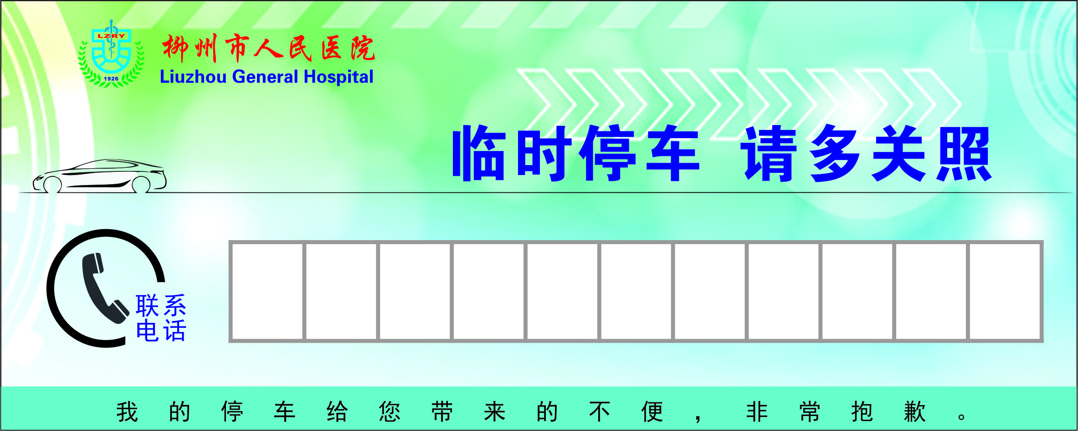

停车联系牌图

